Лосось
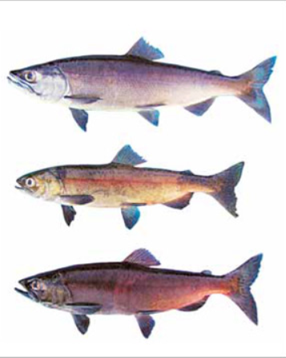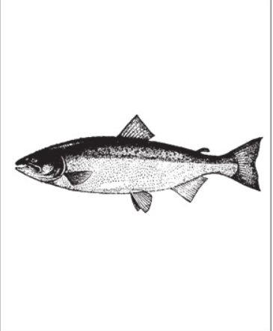

Некоторые виды лосося: нерка, чавыча

Лосось – это общее название огромного семейства морской и речной рыбы, имеющей один спинной и жировой плавники. Лососевые рыбы могут быть как пресноводными, так и проходными или анадромными, то есть нагуливающиеся в море, а нерестящиеся в пресной речной воде. Все они считаются рыбными деликатесами, так как имеют вкусное и питательное мясо.

http://www.kamchatsky-krai.ru/geography/red-book-1/ Красная книга Камчатки
http://fb.ru/article/145406/chernaya-kniga-jivotnyih-chernaya-kniga-rossii-jivotnyie Черная книга животных
Ваксель С., Вторая камчатская экспедиция Витуса Беринга

авторское название: «Извлечение из моего журнала, а также из журналов других офицеров, которые мы вели во время Камчатской экспедиции, отправленной из Санкт-Петербурга в 1733 году. В нем кратко описаны задачи экспедиции, ее ход, открытия, перенесенные бедствия и окончание…».


